Оргкомітет запрошує
взяти участь у

науково-практичній
інтернет-конференції

Для участі в роботі конференції необхідно до 3 листопада 2017 року надіслати оргкомітету на електронну адресу: m3dsad@gmail.com

1. Тези доповідей;
2. Окремим файлом дані про авторів: П.І.Б. (повністю), науковий ступінь і вчене звання, посада, місце роботи, повна поштова адреса, службовий та мобільний телефони, електронну адресу;
3. Відскановану квитанцію поштового переказу.

ПРАВИЛА ПОДАННЯ ТА
ОФОРМЛЕННЯ ТЕЗ ДОПОВІДЕЙ
Загальні вимоги до оформлення тексту:
– матеріали готуються українською мовою обсягом 2–3 повних сторінки формату А4 (відстань між рядками – 1 інтервал, основний текст – гарнітура Times New Roman, кегель – 14, поля – 2 см, абзац 1 см) у текстовому редакторі Microsoft Word;
– зверху посередині сторінки вказують назву тез доповіді;
– під назвою, через інтервал, з вирівнюванням по лівому краю розміщують ініціали та прізвище автора (авторів), науковий ступінь;
– з нового рядка вказують назву установи;
– нижче, через інтервал, подають текст тез доповіді;
– аспірантам та здобувачам у вигляді зноски обов’язково вказувати посаду, вчене звання, П.І.Б наукового керівника.

Загальний вигляд тез:

СУЧАСНИЙ СТАН ЗЕЛЕНИХ НАСАДЖЕНЬ МІСТА УМАНЬ

Ю.П. ІВАНОВ, кандидат с.-г. наук

Уманський національний університет садівництва

Текст тез

Текст тез доповідей редагуванню не підлягає і є оригіналом. Відповідальність за їх зміст несе автор.

ОРГАНІЗАЦІЙНИЙ ВНЕСОК ЗА УЧАСТЬ У КОНФЕРЕНЦІЇ

Конференція проходить на засадах повного самофінансування за рахунок організаційних внесків учасників. Організаційний внесок включає в себе вартість інформаційних матеріалів конференції.
Розмір організаційного внеску складає – 80 грн.
Кошти надсилати поштовим переказом за адресою: Осіпову Михайлу Юрійовичу, Уманський національний університет садівництва, вул. Інститутська, 1, м. Умань, Черкаська обл., 20305.

УВАГА

Тези доповідей, які не відповідають вимогам, надіслані без грошового переказу або пізніше вказаного терміну, розглядатися не будуть.

Запрошуємо до участі в конференції!

Адреса оргкомітету:

20305, Уманський національний університет садівництва, вул. Інститутська, 1, м. Умань, Черкаська область.

Довідки з питань участі в конференції:

Осіпов Михайло Юрійович
тел. +380977221644
е-mail: m3dsad@gmail.com

Матеріали конференції у вигляді тез доповідей буде опубліковано на сайті кафедри садово-паркового господарства (http://lg.udau.edu.ua/) окремим збірником та розіслано електронні версії учасникам.

Шановні колеги !

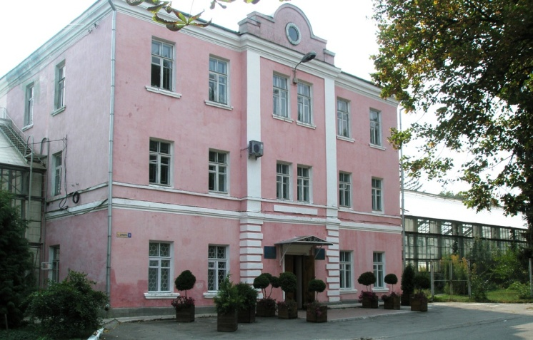
Запрошуємо взяти участь у Науково-практичній інтернет-конференції «Садово-паркове мистецтво: досягнення та перспективи», яка відбудеться 7 листопада 2017 року в Уманському національному університеті садівництва.

До роботи конференції запрошуються науково-педагогічні працівники, аспіранти, магістри та студенти.

ТЕМАТИЧНІ НАПРЯМКИ
РОБОТИ КОНФЕРЕНЦІЇ

1. Садово-паркове мистецтво;
2. Лісове господарство;
3. Селекція і генетика декоративних і лісових рослин;
4. Інтродукція і адаптація декоративних і лісових рослин.

Міністерство освіти і науки України
Уманський національний університет садівництва
Кафедра садово-паркового господарства

Науково-практична інтернет-конференція

«САДОВО-ПАРКОВЕ МИСТЕЦТВО: ДОСЯГНЕННЯ ТА ПЕРСПЕКТИВИ»

7 листопада 2017 року

Умань

